京汉新城社区委员会学习记录
时间 | 2026年7月2日 | 地点 | 社区
主题 | 集中学习《习近平新时代中国特色社会主义思想学习纲要》推动社会主义文化繁荣兴盛
参加人员 | 社区党员及干部
主持人 | 汪洋 | 记录人 | 苏哲
摘 要
为持续深入学习贯彻习近平新时代中国特色社会主义思想，扎实推进基层思想文化建设与党风廉政建设深度融合，筑牢基层思想阵地、涵养清廉干事风气，2026年7月2日，京汉新城社区组织开展集中学习活动。本次学习以《习近平新时代中国特色社会主义思想学习纲要》中“推动社会主义文化繁荣兴盛”为主题，由汪洋同志领学，社区全体工作人员参加学习。
学习中，领学人汪洋围绕新时代文化建设的重大意义、核心要义、使命任务，结合社区基层工作实际，系统解读了“举旗帜、聚民心、育新人、兴文化、展形象”的工作要求。重点阐释了坚定文化自信、牢牢掌握意识形态工作主动权、培育和践行社会主义核心价值观、传承弘扬优秀传统文化、丰富群众精神文化生活等重点内容，并结合党风廉政建设，强调要以文化人、以文倡廉，把清廉文化融入日常教育，引导党员干部坚定理想信念、严守纪律底线。
会议明确，下一步社区将以此次学习为契机，坚持学用结合、知行合一。一是常态化开展理论学习，持续深化思想认识，提升基层履职服务能力；二是深耕新时代文明实践工作，依托社区党群服务阵地，常态化开展文化惠民、文明宣讲、家风培育等活动，丰富居民精神文化生活；三是厚植廉洁文化氛围，常态化开展廉政教育，持续转变工作作风；四是以文化建设赋能基层治理，以文明新风凝聚治理合力，着力打造文明和谐、风清气正的宜居社区。
图一 大家认真学习中
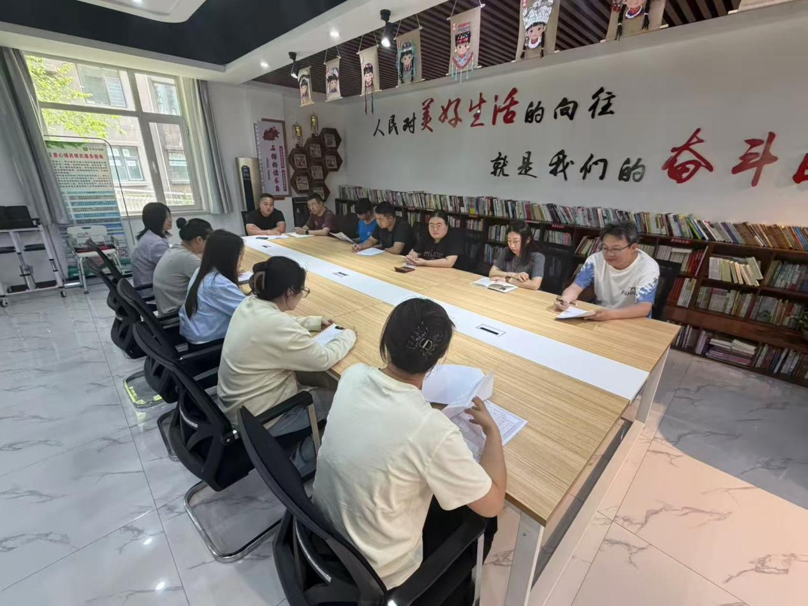

图二 大家认真学习中

